|  |  |  |  |
| --- | --- | --- | --- |
| Wykonawca opinii: mgr inż. Rafał Grzybowski Rzeczoznawca samochodowy RS 001685  Zleceniodawca: AGENCJA RESTRUKTURYZACJI I MODERNIZACJI ROLNICTWA | | | |
| Adres | : ALEJA JANA PAWŁA II 70, 00-175 WARSZAWA | | |
|  | **DANE IDENTYFIKACYJNE POJAZDU** |  | Dane: [T] II-2023 |
| Marka: DACIA Model pojazdu: Duster MR'14 | | | |
| Wersja: Laureate 4x4 Nr rejestracyjny: WI 3449W Rok prod.: 2014 | | | |
| Rodzaj pojazdu: Samochód terenowy | |  | VIN: UU1HSDC5G51231721 |
| Nr INFO-EKSPERT | | 009-00329 |  |
| Data pierwszej rejestracji | | 2014/07/03 |  |
| Przebieg podany | | 267319 km |  |
| Okres eksploatacji pojazdu (2014/07/03-2023/02/22) | | 104 mies. |  |
| Dop. masa całk. | | 1800 kg |  |
| Rodzaj nadwozia | | kombi (uniwersalne) 5 drzwiowe 5 osobowe | |
| Konstrukcja | | S |  |
| Numer silnika | | Nie podlega weryfikacji | |
| Jednostka napędowa | | z zapłonem iskrowym (wtrysk) | |
| Pojemność / Moc silnika | | 1598 ccm / 77 kW (105 KM) | |
| Liczba cylindrów / Ukad cylindrów / Liczba zaworów | | 4 / rzędowy / 16 | |
| Rodzaj skrzyni biegów | | manualna |  |
| **WYPOSAŻENIE STANDARDOWE (2014.04 - 2014.11)** | | | |
| **L.p.** | **Nazwa elementu wyposażenia** | **L.p.** | **Nazwa elementu wyposażenia** |
| 1 | ABS - system zapobiegający blokowaniu kół | 22 | Sygnalizacja otwartych drzwi |
| 2 | Dźwignia zmiany biegów pokryta skórą | 23 | System Bluetooth |
| 3 | Fotel kierowcy z regulacją wysokości | 24 | System p/poślizgowy przy przyspieszaniu ASR |
| 4 | Immobilizer | 25 | System stabilizacji toru jazdy ESC |
| 5 | Kierownica pokryta skórą | 26 | System wspomagania nagłego hamowania |
| 6 | Klimatyzacja | 27 | Szyba tylna ogrzewana |
| 7 | Kolumna kierownicy regulowana | 28 | Szyby przednie regulowane elektrycznie |
| 8 | Komputer pokładowy | 29 | Światła p/mgielne przednie |
| 9 | Lusterka zewnętrzne podgrzewane i regulowane | 30 | Światło dodatkowe STOP |
|  | elektrycznie |  |  |
| 10 | Napinacze przednich pasów bezpieczeństwa z kontrolą | 31 | Tapicerka tekstylna |
|  | naciągu |  |  |
| 11 | Obrotomierz | 32 | Tarcze kół stalowe 16" |
| 12 | Oparcie siedzeń tylnych dzielone asymetrycznie | 33 | Wskaźnik temperatury zewnętrznej |
| 13 | Pasy bezpieczeństwa przednie z regulacją wysokości | 34 | Wspomaganie układu kierowniczego |
|  | mocowania |  |  |
| 14 | Pilot do radioodtwarzacza | 35 | Wycieraczka szyby tylnej |
| 15 | Poduszka powietrzna kierowcy | 36 | Zagłówki foteli przednich |
| 16 | Poduszka powietrzna pasażera z możliwością odłączenia 37 | | Zagłówki siedzeń tylnych 3 szt. |
| 17 | Poduszki powietrzne boczne przednie | 38 | Zamek centralny zdalnie sterowany |
| 18 | Radioodtwarzacz CD + MP3 | 39 | Zderzaki częściowo lakierowane w kolorze nadwozia |
| 19 | Relingi dachowe czarne | 40 | Złącze "AUX" |
| 20 | Siedzenia tylne składane | 41 | Złącze "USB" |
| 21 | Sygnalizacja niezapiętych pasów przednich |  |  |
| **L.p.** | **Nazwa pakietu / elementu pakietu wyposażenia standardowego** | |  |
| 1 | Lusterka zewnętrzne podgrzewane i regulowane elektrycznie | |  |
|  | Lusterka zewnętrzne regulowane elektrycznie |  |  |
|  | Lusterka zewnętrzne podgrzewane elektrycznie |  |  |

WYPOSAŻENIE DODATKOWE

**L.p. Nazwa elementu wyposażenia**

1 Czujniki parkowania - tył

OPIS ZAMONTOWANEGO W POJEŹDZIE OGUMIENIA

|  |  |  |  |
| --- | --- | --- | --- |
| **Koło** | **Marka, typ** | **Bieżnik [mm]** | **Zużycie [%]** |
| Przednie lewe: | STOMIL OLSZTYN 215/65 R16 102H XL SUV SUMMER TL | 6.0 | 38 |
| Przednie prawe: | STOMIL OLSZTYN 215/65 R16 102H XL SUV SUMMER TL | 8.0 | 10 |
| Tylne lewe: | STOMIL OLSZTYN 215/65 R16 102H XL SUV SUMMER TL | 7.0 | 24 |
| Tylne prawe: | STOMIL OLSZTYN 215/65 R16 102H XL SUV SUMMER TL | 8.0 | 10 |
| Zapasowe: | CONTINENTAL 215/65 R16 98H CROSS CONTACT LX TL FR |  | 50 |
| **KOREKTY** | | | |
| WARTOŚĆ BAZOWA BRUTTO (105 mies.) | |  | **40 400 PLN** |

KOREKTA ZA WYPOSAŻENIE DODATKOWE

Wyposażenie pojazdu powoduje powiększenie wartości pojazdu, gdy jest wyposażeniem ponadstandardowym oraz jest sprawne, czyli zdolne do spełnienia swojej funkcji. Wielkość korekty wartości bazowej, związanej z wyposażeniem dodatkowym pojazdu została określona na podstawie udziału tego wyposażenia w wartości standardowo wyposażonego nowego pojazdu z

uwzględnieniem amortyzacji pojazdu i zwiększonej amortyzacji jego wyposażenia.

KOREKTA ZA PRZEBIEG **- 9 842 PLN**

Korekta uwzględnia wpływ przebiegu pojazdu na jego wartość. Wartość bazowa została określona dla przebiegu normatywnego 142 800 km. Zweryfikowany przebieg wycenianego pojazdu jest większy od normatywnego o 124 519 km.

Powoduje to zastosowanie korekty wartości w wysokości -24.23%.

KOREKTA ZA OGUMIENIE **432 PLN**

Korekta uwzględnia wpływ stanu ogumienia na wartość pojazdu. Punktem odniesienia jest ogumienie o zużyciu 50%.

KOREKTY RÓŻNE - 13 460 PLN

**W tym: [%] Wartość [PLN]**

Stan utrzymania i dbałość o pojazd -5.0 -1 539 Stan utrzymania i dbałość o pojazd mogą mieć wpływ na wartość rynkową pojazdu w przypadku, gdy stan wycenianego pojazdu istotnie odbiega od dobrego, odpowiedniego dla danego okresu eksploatacji i przebiegu. Stwierdzony

ponadprzeciętnie dobry stan świadczący o wyjątkowej dbałości o pojazd może stanowić podstawę korekty dodatniej wartości, stan gorszy od typowego dobrego - podstawę do korekty ujemnej.

Porysowana powłoka lakiernicza na całej długości pojazdu po obu stronach

Zadana szacunkowa korekta z tytułu wcześniejszych napraw -7.0 -2 154

Naprawy powypadkowe samochodów szczególnie, w pierwszych latach eksploatacji powodują obniżenie wartości tych pojazdów w odniesieniu do pojazdów bezwypadkowych, a zatem mogą stanowić podstawę do stosowania ujemnej korekty wartości.Wykonane prawidłowo naprawy w samochodach eksploatowanych dłużej niż 6 lat najczęściej nie powodują spadku ich wartości, a mogą nawet spowodować poprawę stanu technicznego i wzrost wartości. Podstawę do stosowania korekty dodatniej mogą stanowić także wykonane prawidłowo i udokumentowane naprawy nie związane z uszkodzeniami

powypadkowymi, w tym wymiany zespołów, których celem jest usprawnienie - polepszenie pojazdu.

Naprawiany przedni prawy błotnik, tylna pokrywa bagażnika i przednia pokrywa silnika Odpryski powłoki lakierniczej na tylnym prawym błotniku

Korekta ze względu na serwisowanie pojazdu -5.0 -1 539 Zdecydowanie chętniej kupowane są pojazdy o udokumentowanym stanie technicznym, potwierdzonym książką serwisową przeglądów technicznych i napraw. W praktyce użytkowania samochodów w Polsce wykonywanie przeglądów okresowych w sieci serwisowej producenta jest stosowane w początkowym okresie, zwykle nie przekraczającym 5 lat. Brak dokumentacji serwisowej szczególnie w pierwszych latach użytkowania pojazdu może być powodem stosowania korekty ujemnej a regularne wykonywanie przeglądów starszych pojazdów udokumentowane w książce serwisowej lub rachunkami i potwierdzone dobrym stanem technicznym pojazdu korekty dodatniej.

Szczególny charakter eksploatacji -10.0 -3 078 Negatywny wpływ na wartość rynkową może mieć używanie pojazdu w nietypowych warunkach, jak też w nietypowy sposób, np.: do nauki jazdy, do jazd sportowych i testowych, samochodu osobowego do celów zarobkowych, częsta jazda z przyczepą przez samochód osobowy lub terenowy, itp. Wielkość tej korekty szacuje się w zależności od intensywności i okresu eksploatacji pojazdu w szczególny sposób.

Konieczne naprawy pojazdu -16.7 -5 150

**W tym: [%] Wartość [PLN]**

Konieczność wykonania naprawy wycenianego pojazdu jest podstawą do obniżenia jego wartości w stosunku do wartości pojazdu sprawnego. O wielkości korekty decyduje koszt naprawy przywracającej pojazd do stanu technicznego odpowiedniego do okresu użytkowania pojazdu, jego przebiegu i ogólnego stanu technicznego.

Brak możliwości uruchomienia silnika Do wymiany:

- akumulator - Rozrząd

Do naprawy:

- zamki drzwi i pokrywy bagażnika - układ hamulcowy Pranie tapicerki

Odprysk lakieru na pokrywie silnika

Wartość rynkowa brutto wyżej zidentyfikowanego pojazdu, określona na dzień wykonania opinii wynosi:

17800 PLN

(słownie: siedemnaście tysięcy osiemset złotych)

Wartość określono na podstawie:

- notowań wartości rynkowych z bazy pojazdów 'Komputerowego Systemu INFO-EKSPERT' na II-2023 zaakceptowanych przez wykonawcę opinii,

- korekt mających wpływ na wartość pojazdu

Wycenę sporządził:

pieczęć

Dnia

DOKUMENTACJA FOTOGRAFICZNA do wyceny nr: 0019/2023/02

DANE IDENTYFIKACYJNE POJAZDU [T]II-2023

Marka: DACIA Model pojazdu: Duster MR'14

Wersja: Laureate 4x4 Nr rejestracyjny: WI 3449W Rok prod.: 2014

Rodzaj pojazdu: Samochód osobowy*

20230210_102115 20230210_102213

20230210

102144

20230210_102129

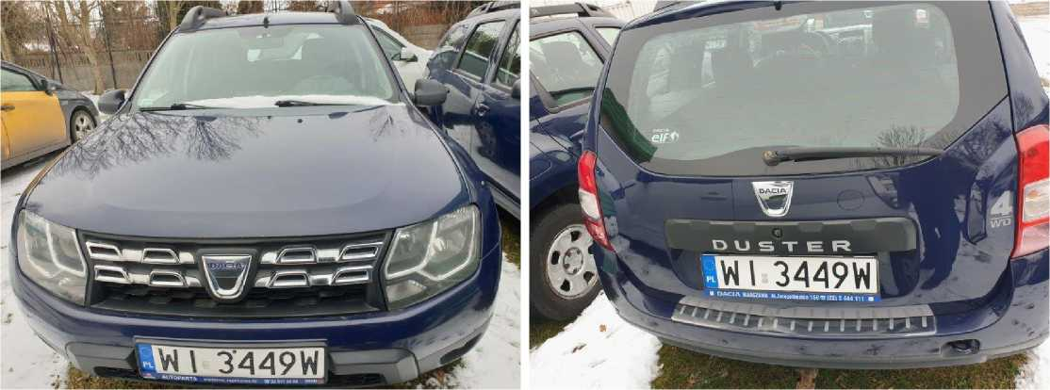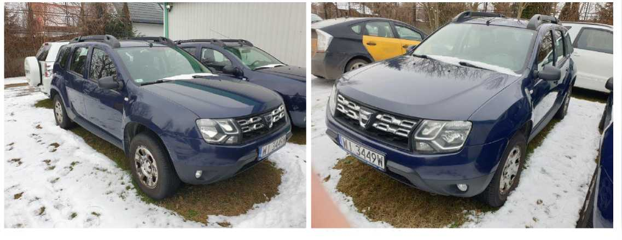

20230210_102204

20230210_102224

W

20230210_102152

20230210_102137

20230210_102540

20230210_102717

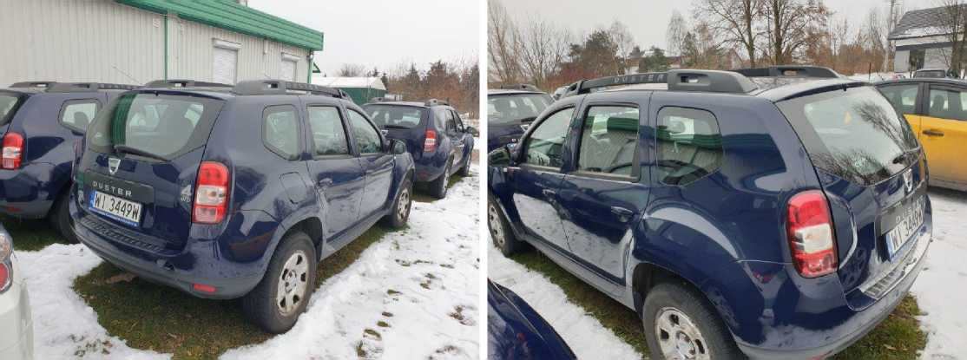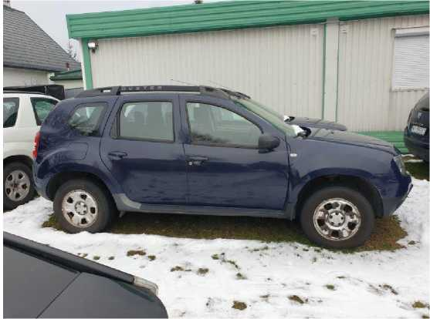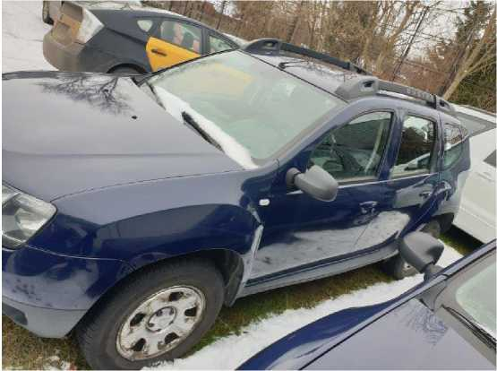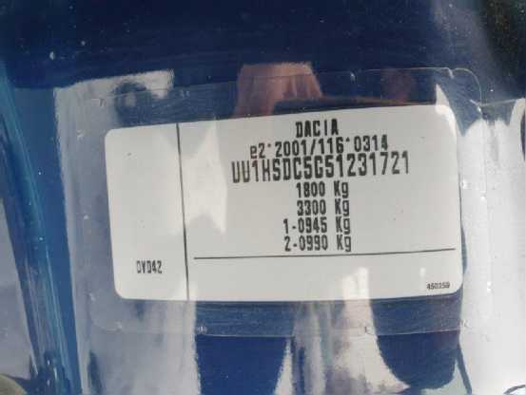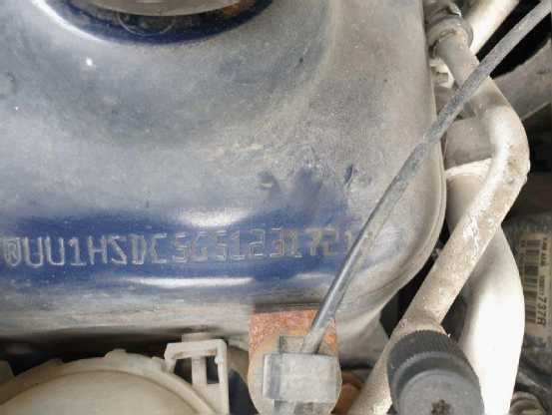

20230210_102309

20230210_102313

20230210_102511

20230210_102340

20230210_102342

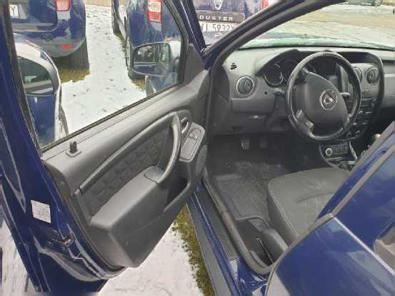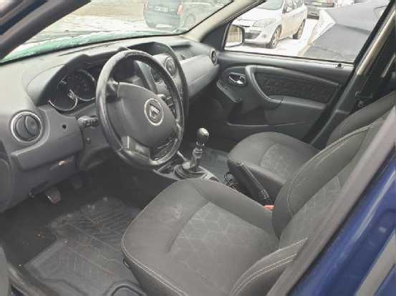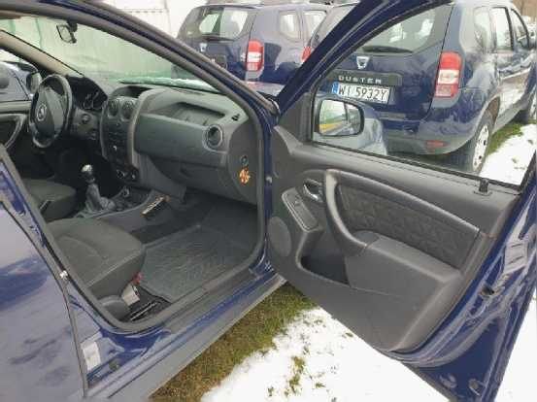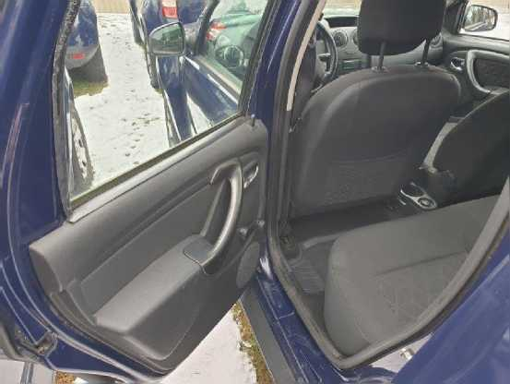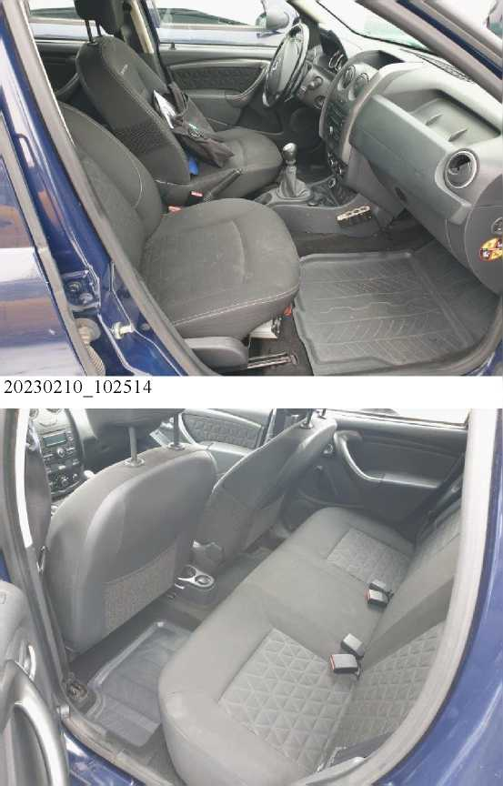

20230210_102553

20230210_102556

20230210_102730

20230210_102735

20230210_102355

20230210_102400

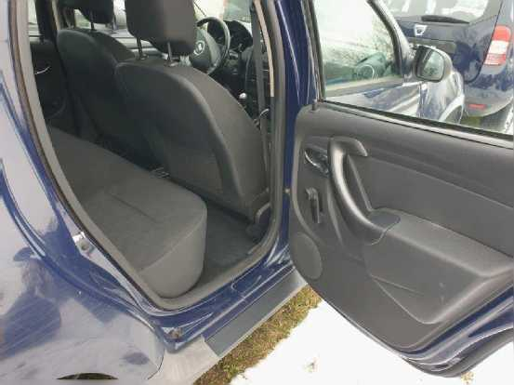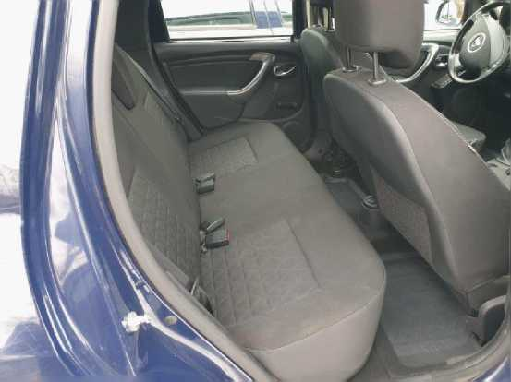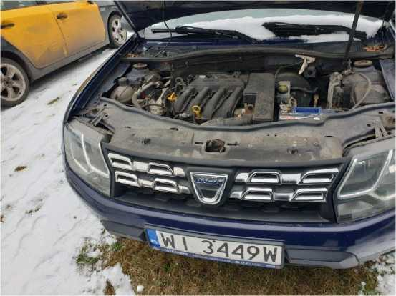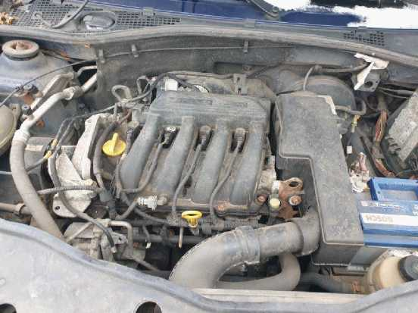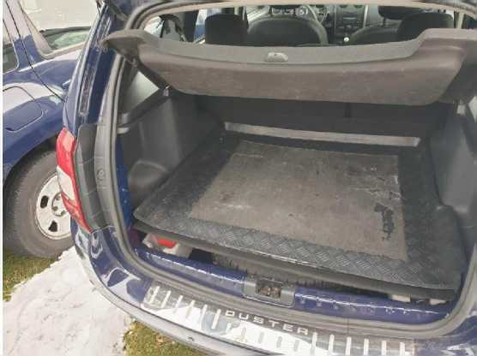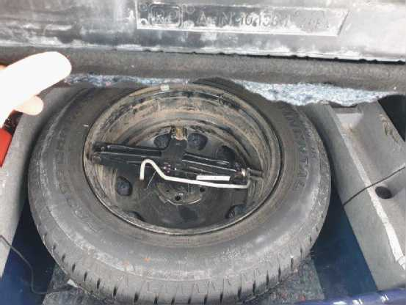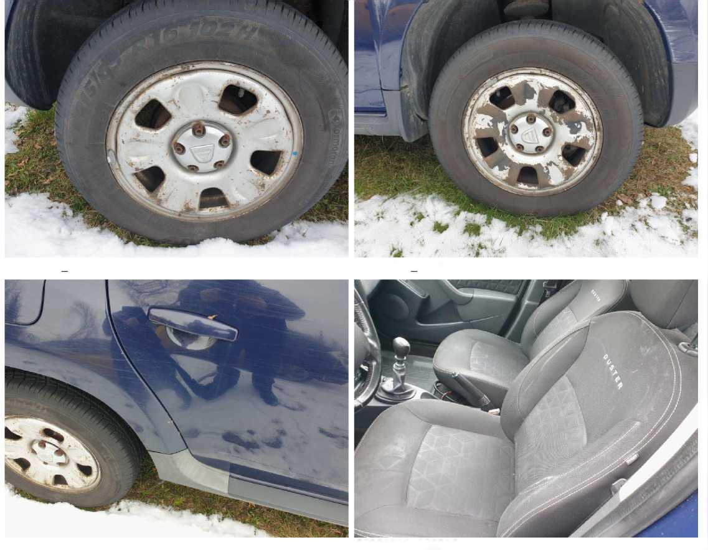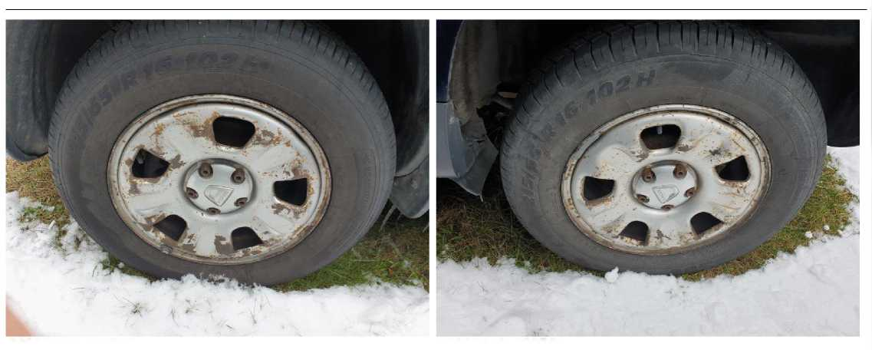

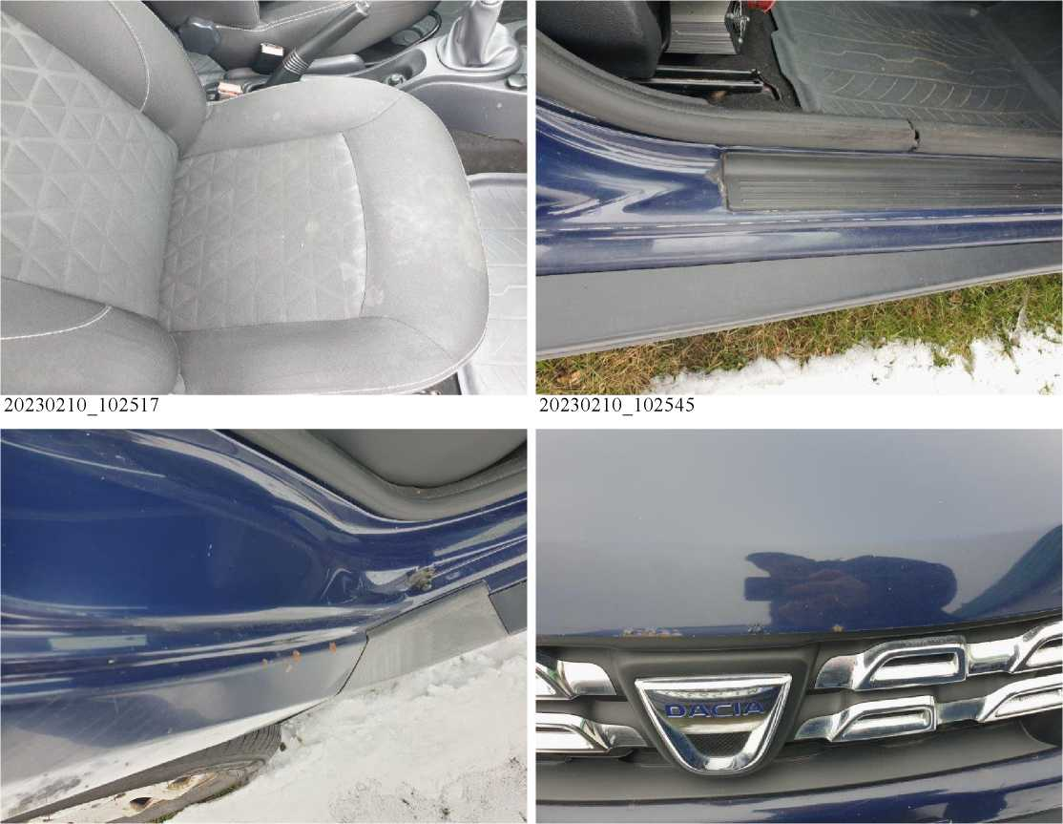

20230210 102600 20230210 102118

Wykonawca opinii: mgr inż. Rafał Grzybowski Rzeczoznawca samochodowy RS 001685

Zleceniodawca: AGENCJA RESTRUKTURYZACJI I MODERNIZACJI ROLNICTWA

Adres: ALEJA JANA PAWŁA II 70, 00-175 WARSZAWA

DANE IDENTYFIKACYJNE POJAZDU Dane: [T] II-2023

Marka: DACIA Model pojazdu: Duster MR'14

Wersja: Laureate 4x4 Nr rejestracyjny: WI 3449W Rok prod.: 2014

Rodzaj pojazdu: Samochód terenowy VIN: UU1HSDC5G51231721

USTALENIE WARTOŚCI POJAZDU

KATALOG WARTOŚCI BAZOWYCH (BRUTTO)

|  |  |  |  |
| --- | --- | --- | --- |
| **rok** | **mies.** | **wart. z katal. [PLN]** | **wart. zadana [PLN]** |
| 2015 | 05 | 42200 | 42200 |
| 2014 | 05 | 40400 | 40400 |
| 2013 | 05 | 38700 | 38700 |

WARTOŚĆ BAZOWA BRUTTO (105 mies.) 40 400 PLN

Normatywny okres eksploatacji 105 mies.

DATA PIERWSZEJ REJESTRACJI (rok/mies/dn) 2014/07/03

Rzeczywisty okres eksploatacji 104 mies.

LISTA WYPOSAŻENIA:

Lista wyposażenia na podstawie informacji z bazy danych na okres: 2014.04 - 2014.11

|  |  |  |  |
| --- | --- | --- | --- |
| **WYPOSAŻENIE DODATKOWE**  **L.p. Nazwa elementu wyposażenia wta**  1 Czujniki parkowania - tył 0.75 | **data zam. wpa [%]**  1.09 | **wsp.**  0.51 | **Wartość [PLN]**  222 |
| KOREKTA ZA WYPOSAŻENIE DODATKOWE |  |  | **222 PLN** |
| KOREKTA ZA WYPOSAŻENIE | **222 PLN** | po korekcie: **40 622 PLN** | |
| Przebieg normatywny |  |  | **142 800 km** |
| Przebieg rzeczywisty podany |  |  | **267 319 km** |
| KOREKTA ZA PRZEBIEG | **- 9 842 PLN** | po korekcie: **30 780 PLN** | |
| **ZASTOSOWANE KOREKTY RÓŻNE:** |  |  |  |
| **Opis korekty:** |  | **[%]** | **Wartość [PLN]** |
| Stan utrzymania i dbałość o pojazd |  | -5.0 | -1 539 |
| Zadana szacunkowa korekta z tytułu wcześniejszych napraw |  | -7.0 | -2 154 |
| Korekta ze względu na serwisowanie pojazdu |  | -5.0 | -1 539 |
| Szczególny charakter eksploatacji |  | -10.0 | -3 078 |
| Konieczne naprawy pojazdu |  | -16.7 | -5 150 |
| KOREKTY RÓŻNE | **- 13 460 PLN** | po korekcie: **17 320 PLN** | |

STAN OGUMIENIA:

|  |  |  |  |  |  |  |  |  |  |  |  |  |  |
| --- | --- | --- | --- | --- | --- | --- | --- | --- | --- | --- | --- | --- | --- |
| **Oś** | **Koło Cena [PLN]** | **Zuż. Bieżn.** | | **Koło Cena [PLN]** | | **Zuż.**  **[%]** | **Bieżn.**  **[mm]** | **Koło Cena [PLN]** | **Zuż. Bieżn. Koło Cena** | | | **Zuż. Bieżn.** | |
| **[%]** | **[mm]** | **[%]** | **[mm]**  Zapasowe | **[PLN]**  503 | **[%]**  50 | **[mm]** |
| Przednia |  |  |  | Lewe | 366 | 38 | 6.0 |  |  | Prawe | 366 | 10 | 8.0 |
| Tylna |  |  |  | Lewe | 366 | 24 | 7.0 |  |  | Prawe | 366 | 10 | 8.0 |

KOREKTA ZA OGUMIENIE 432 PLN po korekcie: 17 752 PLN

1.39

WARTOŚĆ RYNKOWA BRUTTO PO ZAOKRĄGLENIU 17 800 PLN

Wycenę sporządził:

pieczęć

Dnia

1.39